I. ЕДИНЫЙ ГОСУДАРСТВЕННЫЙ ЭКЗАМЕН (ИЮНЬ)

1 Характеристика участников ЕГЭ

Распределение образовательных учреждений (ОУ) по предметам

Предмет | Количество образовательных учреждений, участвующих в ЕГЭ
Предмет | Общеобразовательные учреждения |  | Учреждения  профессионального  образования |  | Всего
Предмет | МОУ | НОУ | НПО | СПО | Всего
Русский язык | 241 | 7 | 23 | 25 | 296
Математика | 241 | 7 | 22 | 19 | 289
Физика | 189 | 7 | 7 | 10 | 213
Химия | 163 | 3 | 6 | 6 | 178
Информатика и ИКТ | 138 | 3 | 5 | 8 | 154
Биология | 210 | 7 | 10 | 13 | 240
История | 183 | 4 | 11 | 18 | 216
География | 66 | 1 | 4 | 3 | 74
Иностранный язык:
Английский язык | 98 | 2 | 2 | 4 | 106
Немецкий язык | 15 | 0 | 0 | 0 | 15
Французский язык | 4 | 0 | 0 | 0 | 4
Обществознание | 231 | 7 | 18 | 23 | 279
Литература | 98 | 3 | 4 | 8 | 113

Количество участников ЕГЭ по типам образовательных учреждений и формам собственности
Образовательные учреждения | Количество
Образовательные учреждения | ОУ | Выпускников
Муниципальные общеобразовательные учреждения
без вечерних | 231 | 5746
вечерние | 10 | 198
Негосударственные общеобразовательные учреждения | 7 | 71
Учреждения начального профессионального обучения | 24 | 127
Учреждения среднего профессионального обучения | 25 | 364
Выпускники прошлых лет |  | 205
Выпускники 2011 г., получившие справку об окончании школы |  | 34
Всего | 297 | 6745
Количество участников ЕГЭ - выпускников 2012 года городских и сельских
общеобразовательных учреждений
 | Количество участников ЕГЭ - выпускников 2011 года
 | МОУ (без вечерних) | МОУ (вечерние) | НОУ | Всего
Город | 5015 | 172 | 32 | 5219
Село | 731 | 26 | 39 | 796
Получили свидетельства о результатах ЕГЭ – 6647 участников
Распределение участников ЕГЭ по предметам:
Предмет | Количество участников ЕГЭ
Предмет | Выпускников  общеобразовательных  учреждений текущего года |  |  | Выпускников |  |  |  | Всего
Предмет | МОУ |  | НОУ | 2011г., получивших справки об окончании школы | НПО | СПО | прошлых лет | Всего
Предмет | без вечерних | вечерние
Русский язык | 5746 | 198 | 71 | 19 | 118 | 347 | 161 | 6660
Математика | 5742 | 198 | 71 | 23 | 86 | 187 | 98 | 6405
Физика | 1235 | 5 | 14 |  | 14 | 47 | 18 | 1333
Химия | 663 | 6 | 5 | 1 | 8 | 18 | 22 | 723
Информатика и ИКТ | 665 | 2 | 4 |  | 9 | 14 | 5 | 699
Биология | 1251 | 24 | 17 | 2 | 16 | 47 | 53 | 1410
История | 1121 | 16 | 15 | 1 | 21 | 87 | 57 | 1318
География | 148 | 2 | 2 |  | 4 | 7 | 4 | 167
Иностранный язык:
Английский язык | 431 | 6 | 2 |  | 2 | 12 | 17 | 470
Немецкий язык | 30 |  |  |  |  |  |  | 30
Французский язык | 18 |  |  |  |  |  |  | 18
Испанский язык |  |  |  |  |  |  | 1 | 1
Обществознание | 3583 | 54 | 36 |  | 48 | 147 | 94 | 3962
Литература | 240 | 2 | 3 |  | 6 | 30 | 17 | 298

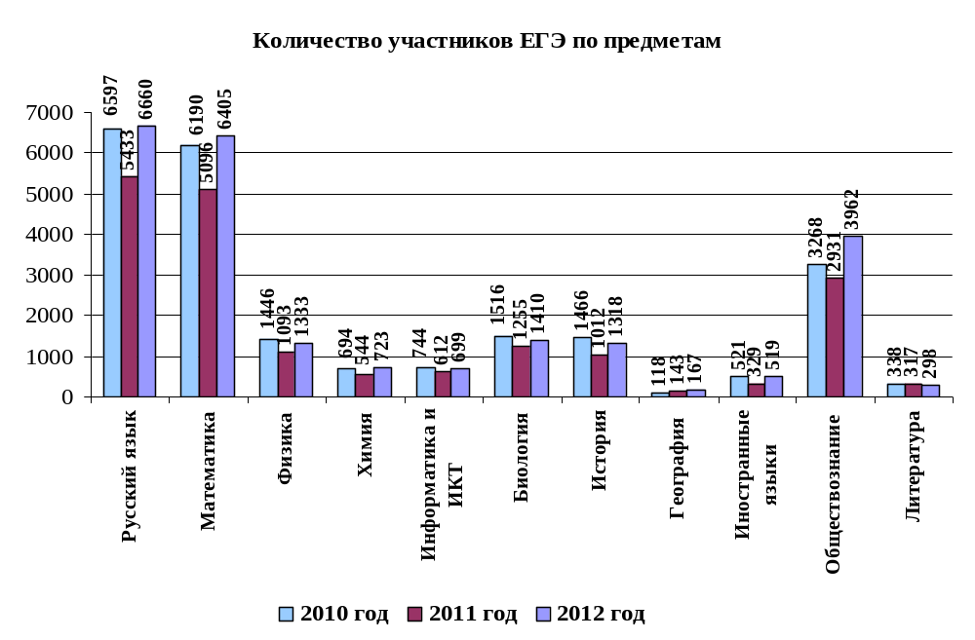
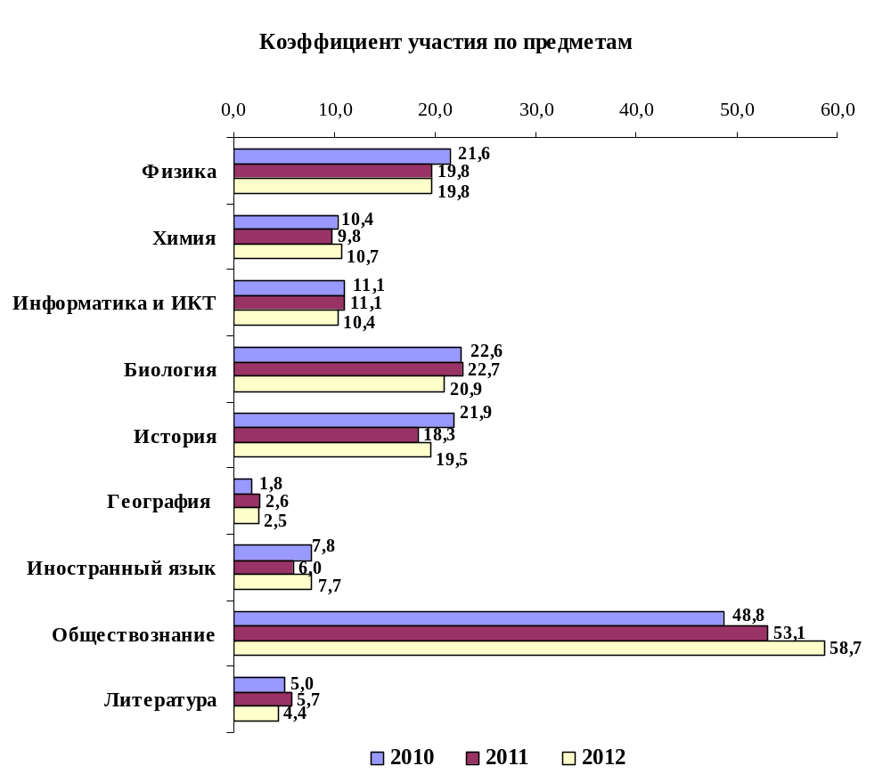
Коэффициент участия - отношение количества сдававших ЕГЭ по предмету к количеству участников ЕГЭ, выраженное в %
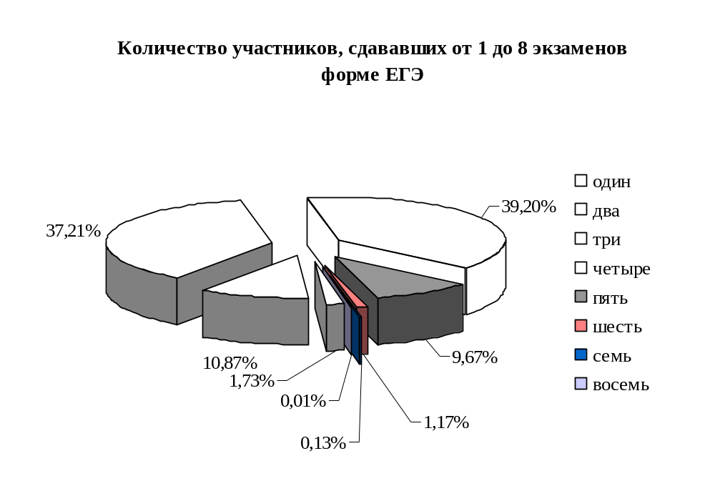
  - Муниципальные районы

Количество обучающихся муниципальных общеобразовательных учреждений (предметы по выбору)

Муниципальный район | Кол-во участников ЕГЭ | Предмет
Муниципальный район | Кол-во участников ЕГЭ | Физика |  | Химия |  | Информатика и ИКТ |  | Биология |  | История |  | География |  | Иностранный язык |  | Обществознание |  | Литература
Муниципальный район | Кол-во участников ЕГЭ | количество участников | коэффициент участия | количество участников | коэффициент участия | количество  участников | коэффициент участия | количество  участников | коэффициент участия | количество  участников | коэффициент участия | количество  участников | коэффициент участия | количество  участников | коэффициент участия | количество  участников | коэффициент участия | количество  участников | коэффициент участия
Большесельский | 39 | 5 | 12,8 | 6 | 15,4 | 4 | 10,3 | 7 | 17,9 | 10 | 25,6 | 7 | 17,9 | 1 | 2,6 | 28 | 71,8 | 0 | 0,0
Борисоглебский | 73 | 13 | 17,8 | 6 | 8,2 | 6 | 8,2 | 21 | 28,8 | 14 | 19,2 | 0 | 0,0 | 6 | 8,2 | 34 | 46,6 | 4 | 5,5
Брейтовский | 46 | 10 | 21,7 | 6 | 13,0 | 2 | 4,3 | 14 | 30,4 | 3 | 6,5 | 0 | 0,0 | 1 | 2,2 | 31 | 67,4 | 0 | 0,0
Гаврилов-Ямский | 135 | 19 | 14,1 | 13 | 9,6 | 2 | 1,5 | 40 | 29,6 | 19 | 14,1 | 0 | 0,0 | 4 | 3,0 | 67 | 49,6 | 2 | 1,5
Даниловский | 114 | 22 | 19,3 | 5 | 4,4 | 6 | 5,3 | 25 | 21,9 | 15 | 13,2 | 0 | 0,0 | 2 | 1,8 | 65 | 57,0 | 3 | 2,6
Любимский | 52 | 4 | 7,7 | 7 | 13,5 | 3 | 5,8 | 9 | 17,3 | 12 | 23,1 | 1 | 1,9 | 2 | 3,8 | 41 | 78,8 | 0 | 0,0
Мышкинский | 37 | 12 | 32,4 | 3 | 8,1 | 2 | 5,4 | 6 | 16,2 | 4 | 10,8 | 0 | 0,0 | 0 | 0,0 | 17 | 45,9 | 1 | 2,7
Некоузский | 102 | 25 | 24,5 | 9 | 8,8 | 7 | 6,9 | 15 | 14,7 | 13 | 12,7 | 2 | 2,0 | 2 | 2,0 | 42 | 41,2 | 6 | 5,9
Некрасовский | 96 | 15 | 15,6 | 4 | 4,2 | 5 | 5,2 | 23 | 24,0 | 27 | 28,1 | 6 | 6,3 | 3 | 3,1 | 69 | 71,9 | 1 | 1,0
Первомайский | 72 | 7 | 9,7 | 6 | 8,3 | 4 | 5,6 | 22 | 30,6 | 5 | 6,9 | 0 | 0,0 | 0 | 0,0 | 38 | 52,8 | 0 | 0,0
Переславский | 59 | 12 | 20,3 | 12 | 20,3 | 0 | 0,0 | 18 | 30,5 | 5 | 8,5 | 0 | 0,0 | 1 | 1,7 | 29 | 49,2 | 3 | 5,1
Пошехонский | 70 | 15 | 21,4 | 4 | 5,7 | 7 | 10,0 | 17 | 24,3 | 12 | 17,1 | 1 | 1,4 | 1 | 1,4 | 40 | 57,1 | 2 | 2,9
Ростовский | 292 | 55 | 18,8 | 34 | 11,6 | 24 | 8,2 | 59 | 20,2 | 54 | 18,5 | 1 | 0,3 | 15 | 5,1 | 172 | 58,9 | 10 | 3,4
Рыбинский | 76 | 15 | 19,7 | 5 | 6,6 | 8 | 10,5 | 17 | 22,4 | 3 | 3,9 | 0 | 0,0 | 0 | 0,0 | 36 | 47,4 | 1 | 1,3
Тутаевкий | 205 | 27 | 13,2 | 30 | 14,6 | 20 | 9,8 | 43 | 21,0 | 27 | 13,2 | 1 | 0,5 | 13 | 6,3 | 99 | 48,3 | 5 | 2,4
Угличский | 209 | 30 | 14,4 | 24 | 11,5 | 25 | 12,0 | 35 | 16,7 | 40 | 19,1 | 7 | 3,3 | 19 | 9,1 | 112 | 53,6 | 6 | 2,9
Ярославский | 135 | 23 | 17,0 | 11 | 8,1 | 18 | 13,3 | 18 | 13,3 | 17 | 12,6 | 0 | 0,0 | 2 | 1,5 | 81 | 60,0 | 3 | 2,2
г.Переславль | 222 | 43 | 19,4 | 27 | 12,2 | 28 | 12,6 | 40 | 18,0 | 43 | 19,4 | 13 | 5,9 | 30 | 13,5 | 129 | 58,1 | 11 | 5,0
г.Рыбинск | 833 | 253 | 30,4 | 93 | 11,2 | 123 | 14,8 | 186 | 22,3 | 128 | 15,4 | 8 | 1,0 | 73 | 8,8 | 410 | 49,2 | 40 | 4,8
г.Ярославль | 3077 | 635 | 20,6 | 364 | 11,8 | 373 | 12,1 | 660 | 21,4 | 686 | 22,3 | 103 | 3,3 | 310 | 10,1 | 2097 | 68,2 | 144 | 4,7
По области | 5944 | 1240 | 20,9 | 669 | 11,3 | 667 | 11,2 | 1275 | 21,5 | 1137 | 19,1 | 150 | 2,5 | 485 | 8,2 | 3637 | 61,2 | 242 | 4,1

